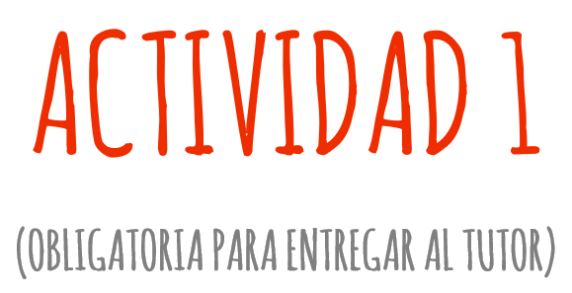

1. Se realiza una encuesta en la escuela Nº 20 de la ciudad de Crespo seleccionándose 30 estudiantes de distintos cursos. Se hicieron las siguientes preguntas:
   * ¿A qué distancia de la escuela vivís?
   * ¿Practicas deportes? ¿Cuál?
   * ¿Cuántas materias no aprobaste?
   * ¿Cuál es la materia que más te gusta?

Responde:

1. ¿Cuál es la población?
2. ¿Cuál es la muestra?
3. ¿Cuáles son las variables de la encuesta? Clasifica cada una.
4. En una encuesta realizada a 500 personas sobre la bebida que consumen durante el almuerzo se supo que 125 consumen gaseosa, 200 beben agua, 75 toman jugo y el resto otro tipo de bebidas.
5. Completa la tabla:

|  |  |  |  |
| --- | --- | --- | --- |
| Bebidas | Frecuencia Absoluta | Frecuencia Relativa | Porcentaje |
| Gaseosa |  |  |  |
| Agua |  |  |  |
| Jugo |  |  |  |
| Otras bebidas |  |  |  |
| total |  |  |  |

1. Expresa con palabras la información que aporta cada renglón de la tabla.